UČITELJ: JELENA KVAKAN
DATUM: 26.5. 2021.
PREDMET:SOCIJALIZACIJA
NASTAVNA JEDINICA:PRIMJERENA I NEPRIMJERENA PONAŠANJA PREMA KUĆNIM LJUBIMCIMA.
ZADATAK: DANAS ĆEMO PONOVITI O TOME KAKO BRINEMO ZA KUĆNE LJUBIMCE . NAJPRIJE POGLEDAJTE KRATKI VIDEO NA SLJEDEĆOJ POVEZNICI https://www.youtube.com/watch?v=yiGV9EhSjDg, A ZATIM IZREŽI SLJEDEĆE SLIĆICE I ZALIJEPI IH U BILJEŽNICU.
PRIMJERENA PONAŠANJA PREMA KUĆNIM LJUBIMCIMA
DATI HRANU
DATI VODU
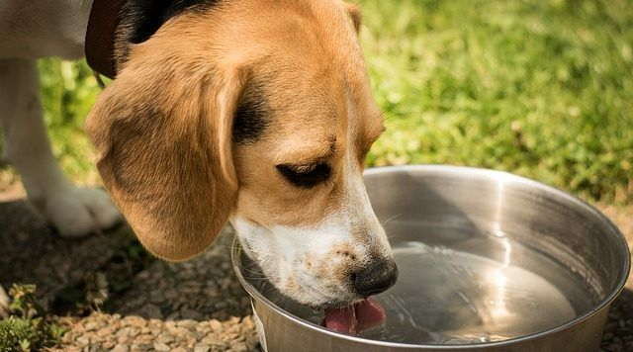

POGLADITI GA
POČEŠLJATI GA
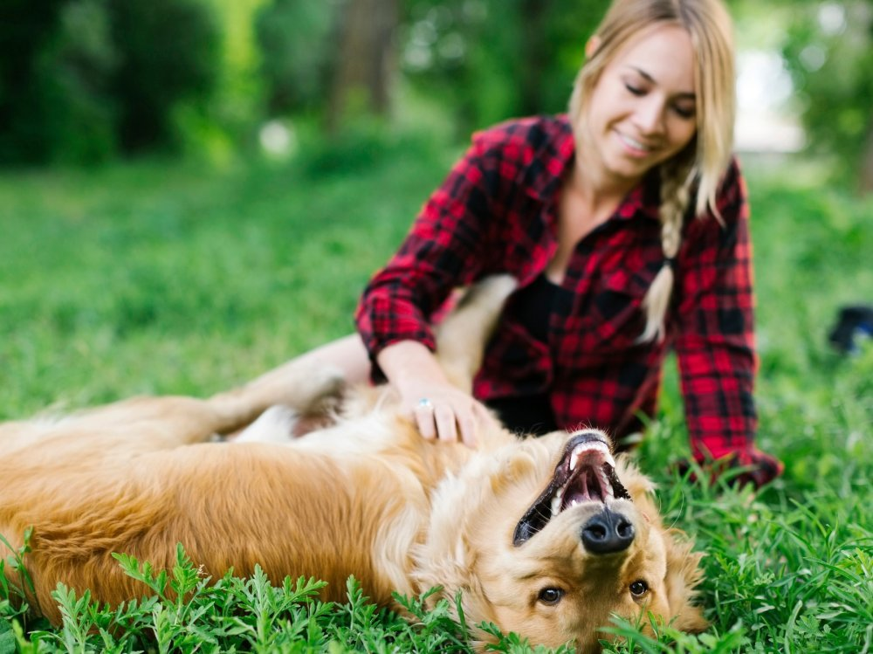
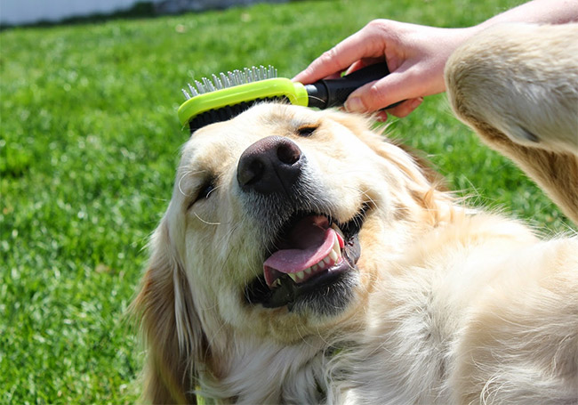

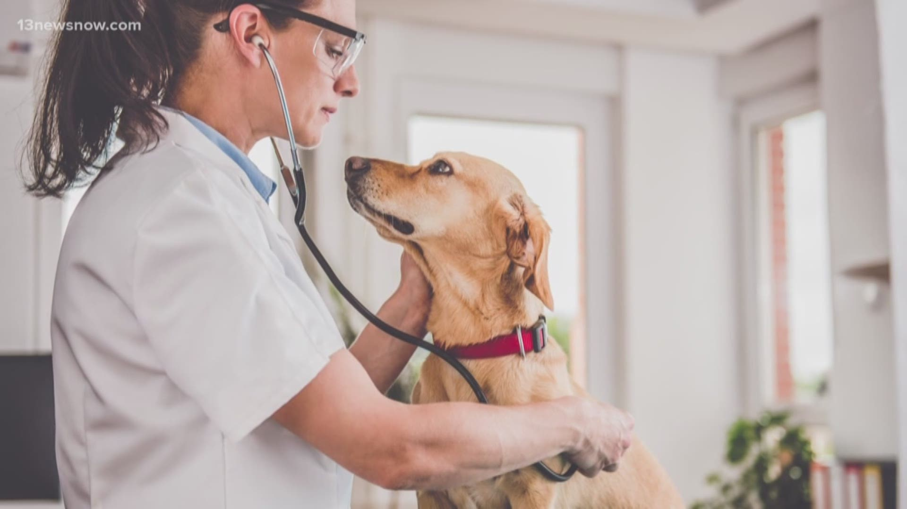
IGRATI SE
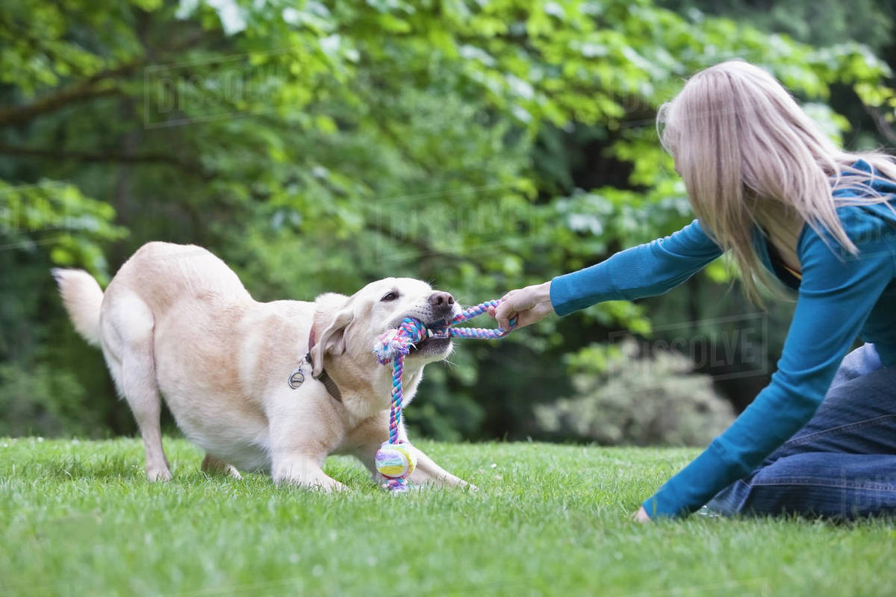

VODITI VETERINARU
NEPRIMJERENA PONAŠANJA PREMA KUĆNIM LJUBIMCIMA
NAPUSTITI GA
VUĆI ZA REP
UDARATI
VEZATI LANCEM
